**Comprensión lectora** 30° semana (**Del 26 al 30 de Octubre del 2020)**

**Educadora:** María Eugenia Andrade Holuigue

**Nivel:** Prekinder

**Nombre del Alumno: …………………….…………………………………….…..Fecha:** lunes 26 de octubre del 2020.

**Ámbito:** COMUNICACIÓN INTEGRAL.

**Núcleo:** LENGUJE VERBAL

**Habilidad:** CONOCIMIENTO Y COMPRENSIÓN**.**

**I.- Objetivo de Aprendizaje**

6.-Comprender contenidos explícitos de textos literarios y no literarios, a partir de la escucha atenta, describiendo información y realizando progresivamente inferencias y predicciones.

**II.- Contenido: “**Texto literario; cuento “El erizo y el globo””

**III.- Objetivo de la clase**: Observar**, escuchar** atentamente y comprender el significado del cuento, despertando su creatividad. E imaginación.

**IV.- Indicaciones generales**

* Se estable un lugar cómodo y adecuado para realizar la actividad, con todos los materiales.
* Hay que activar conocimientos previos, leer el título y exponer la preguntar ¿De qué crees que se trata el cuento? ¿Qué crees que les pasara a estos personajes? Guiar sus respuestas.
* Ver video del cuento, dejando que el alumno observe y escuchen atentamente.
* Responde a preguntas específica para saber si se logra la comprensión.
* El adulto podrá ayudar al alumno y apoyando su trabajo
* Felicitar por cada una de sus intervenciones con “Que bien”, “Tú sabes”,” Que buen trabajo realizaste”
* Cada pagina deberá llevar su nombre y en la fecha de su realización

**V.- Actividad a desarrollar:** Observar video cuento, recordar lo escuchado, escribir el INICIO-DESARROLLO-FINAL, , responder a preguntas.

**Cuento “ El erizo y el globo” link** : https://www.youtube.com/watch?v=9SiNFya55Fo

**VI.-** **Retroalimentación**

La retroalimentación se realizará cada vez que se envíe la actividad vía whatsApp o correo electrónico

La actividad de hoy, está basada en “las aventuras del erizo y un paquete(globos).”

**¡Felicitaciones, por el trabajo realizado!**

**VII.- Envío:**

Fecha de entrega por el docente: **martes 27 de octubre del 2020**

Fecha de recepción presencial: **martes 10 de noviembre de 2020 (cuando se retire material nuevo)**

Una vez finalizada la actividad enviar fotos o videos durante la actividad al WhatsApp. o al correo

[maría.andrade@colegio-reneschneider.cl](mailto:maría.andrade@colegio-reneschneider.cl)..

Retornar las actividades al colegio para revisión, cuando concurra a buscar el siguiente material para trabajar en el hogar.

**ACTIVIDAD: recuerda lo leído y escribe el desarrollo del cuento**

|  |
| --- |
| **Nombre de la leyenda**: “El erizo y el globo“  **Autor** : Anónimo |
| INICIO  ¿Como comienza el cuento?.............................................................................................................................  ....................................................................................................................................................................................................................................................................................................................................................................................................................................................................................................................................... |
| DESARROLLO  ¿Después que pasa con el paquete?...............................................................................................  ........................................................................................................................................................................................................................................................................................................................................................................................................................................................................................................................................................................................................................................................................................................................................................................................................................................................................................... |
| CIERRE  ¿Como termina, la historia de los globos? ........................................................................................................  ............................................................................................................................................................................................................................................................................................................................................................................................................................................................................................................................................................................................................................................................................................................... |

**Ticket de salida**

**Responde a estas preguntas, marca o encierra tu respuesta**

|  |  |  |
| --- | --- | --- |
| 1.¿Quien logro inflar un globo para cada amigo?  (marca con una cruz sobre la respuesta correctas ) | | |
| a.- | b.- | c. |

|  |  |  |
| --- | --- | --- |
| 1.¿Quienes intentaron inflar los globos?  (Lee las respuesta, escoge la respuesta correctas y la colorea) | | |
| a.- | b.- | c. |

**Educadora:** María Eugenia Andrade Holuigue

**Nivel:** Prekinder

**Nombre del Alumno: …………………….……………………...…………………….Fecha: martes 27 de octubre 2020**

**Ámbito:** DESARROLLO PERSONAL Y SOCIAL

**Núcleo:** CORPORALIDAD Y MOVIMIENTO

**Habilidades:** COMPRENDER

**I.- Objetivo de Aprendizaje:**

7. Resolver desafíos prácticos manteniendo control, equilibrio y coordinación al combinar diversos movimientos, posturas y desplazamientos tales como: lanzar y recibir, desplazarse en planos inclinados, seguir ritmos, en una variedad de juegos.

**II.- Contenido: PSICOMOTRICIDAD (BAILE)**

**III.- Objetivo de la clase.: observar video, escuchar y bailar siguiendo instrucciones.**

**IV.- Indicaciones generales:**

* Se estable un lugar cómodo y espaciosos para realizar la actividad.
* Invitar al niño a observar un video atentamente y bailar siguiendo las instrucciones de la coreografía., repetir varias veces según se desee.
* Escuchar la música y bailar siguiendo el ritmo.
* Responder las preguntas, ¿Te gusta bailar? ¿Qué parte de tu cuerpo se movía?
* El adulto podrá acompañar al niño en la actividad, bailando y apoyando sus movimientos.
* Grabar la actividad para compartir con tus compañeros.
* Felicitar por cada una de sus intervenciones con “Que bien”, “Tú sabes”
* Esta actividad genera alegría en el cerebro, lo que permite prepararnos para realizar con alegría nuestras actividades.

**V.-Actividad a desarrollar**: observar video y bailar siguiendo las instrucciones de la coreografía escuchar música y bailar libremente todo el tiempo que quieras, repite varias veces.

Zumba Kids with Yana - "Gangnam Style" link: <https://www.youtube.com/watch?v=9fgA6TJ5VHY>

|  |
| --- |
| ¿Cómo me siento con la actividad de bailar?  (dibuja tu carita)    **Ticket de salida**  ¿Qué parte del baile te gusto? ¿Por qué? explícamelo ....................................................................................................  …………………………………………………………………………………………………...................................................................................................................................................................................................................................................................................................................  ¿Quién de acompaña bailando? Colorear y coloca su nombre |

**VI.-** **Retroalimentación:**

La retroalimentación se realizará cada vez que se envíe la actividad vía WhatsApp o correo electrónico

La actividad de hoy, está basada en la música ,mover el cuerpo ,bailar.

**¡Felicitaciones, por el trabajo realizado!**

**VII.- Envío:**

Fecha de entrega por el docente: **martes 27 de Octubre del 2020**

Fecha de recepción presencial: **martes 10 de noviembre del 2020 (cuando se retire material nuevo)**

Una vez finalizada la actividad enviar fotos o videos durante la actividad al WhatsApp. o al correo

[**maría.andrade@colegio-reneschneider.c**l](mailto:maría.andrade@colegio-reneschneider.cl).**.**

Retornar las actividades al colegio para revisión, cuando concurra a buscar el siguiente material para trabajar en el hogar.

**Educadora:** María Eugenia Andrade Holuigue

**Nivel:** Prekinder

**Nombre del Alumno: …………………….…………………………………….Fecha: miércoles 28 de octubre**  del 2020.

**Ámbito:** COMUNICACIÓN INTEGRAL.

**Núcleo:** LENGUJE VERBAL

**Habilidad:** CONOCIMIENTO Y COMPRENSIÓN**.**

**I.- Objetivo de Aprendizaje**

6.-Comprender contenidos explícitos de textos literarios y no literarios, a partir de la escucha atenta, describiendo información y realizando progresivamente inferencias y predicciones.

**II.- Contenido: “**Texto literario; cuento con pictograma”

**III.- Objetivo de la clase:** escuchar atentamente y comprender el significado de cuento, despertando su creatividad.

**IV.- Indicaciones generales**

* Se estable un lugar cómodo y adecuado para realizar la actividad, con todos los materiales.
* Invitar al niño a escuchar la historia atentamente, interrogando al texto, leer el titulo ¿Qué son los bichitos?
* Guiar sus respuestas y orientar sobre que los bichos son animales muy pequeños y viven en la naturaleza.
* Leer el cuento con la ayuda del alumno.
* Responde a preguntas específica para saber si se logra la comprensión.
* El adulto podrá ayudar al alumno y apoyando su trabajo
* Felicitar por cada una de sus intervenciones con “Que bien”, “Tú sabes”,” Que creativo”
* Cada pagina deberá llevar su nombre y en la fecha de su realización

**V.- Actividad a desarrollar: leer el cuento con pictograma, escribir su nombre en la línea punteada, colorear laminas y recordar la historia , responder preguntas.**

**VI.-** **Retroalimentación**

La retroalimentación se realizará cada vez que se envíe la actividad vía WhatsApp o correo electrónico

La actividad de hoy, está basada en leer con imágenes el relato del Ratón Pérez

**¡Felicitaciones, por el trabajo realizado!**

**VII.- Envío:**

Fecha de entrega por el docente: **martes 27 de octubre del 2020**

Fecha de recepción presencial: **martes 10 de noviembre de 2020 (cuando se retire material nuevo)**

Una vez finalizada la actividad enviar fotos o videos durante la actividad al WhatsApp. o al correo

[maría.andrade@colegio-reneschneider.cl](mailto:maría.andrade@colegio-reneschneider.cl)..

Retornar las actividades al colegio para revisión, cuando concurra a buscar el siguiente material para trabajar en el hogar.

**CUENTO: Leer ,escribe tu nombre y colorear las imágenes**

|  |
| --- |
| **Escribe tu nombre AQUI** |

**Ticket de salida**

**PREGUNTAS, encierra con un circulo tu respuesta**

|  |  |
| --- | --- |
| 1.-¿De cuál de estos animales habla el cuento?   1. b.- | 2.-¿Qué le regalo el ratón a los niños.?  **a.- b.-** |

**Comprensión lectora** 30° semana (Del 2 al 6 de noviembre del 2020)

**“Sonido P” ”Cuenta un cuento”**

**Educadora:** María Eugenia Andrade Holuigue **Fonoaudióloga: Valeska Pinto**

**Nivel:** Prekinder

**Nombre del Alumno: …………………….……………………………………….Fecha:** Lunes 2 de noviembre del 2020.

**Ámbito:** COMUNICACIÓN INTEGRAL.

**Núcleo:** LENGUJE VERBAL

**Habilidad:** CONOCER Y COMPRENDER

**I.- Objetivo de Aprendizaje:**

- OA 3. Descubrir en contextos lúdicos, atributos fonológicos de palabras conocidas, tales como conteo de palabras, segmentación y conteo de sílabas, identificación de sonidos finales e iniciales. –

- OA 4. Comunicar oralmente temas de su interés, empleando un vocabulario variado e incorporando palabras nuevas y pertinentes a las distintas situaciones comunicativas.

**II.- Contenido:** habilidad fonológica: sonidos iniciales; comunicación oral, fluidez léxica.

**III.- Objetivo de la clase:** los estudiantes incrementan su habilidad fonológica de sonido inicial consonántico /p/. Desarrollan el soplo, habilidad lúdica que incrementa habilidades pre lingüísticas.

**IV.- Indicaciones generales**

* Se estable un lugar limpio, cómodo y sin distracción.
* Lavarse las manos antes de cada actividad.
* Les preguntan al niño ¿Conoces las letras, P? ¿Sabes para que sirve esta letra?, guías sus respuestas, para que conteste No
* Leer la palabra que aparece en la guía. n°1 PAPA ,luego las silabas PA – PA y al final P-A-P-A.
* Completar guía de trabajo.
* El adulto podrá ayudar al alumno y apoyando su trabajo
* Observar laminas que aparece en la guía. n°2, crear el dialogo entre la mamá y el papá, con palabras con la letra P.
* Completar guía de trabajo.
* El adulto podrá ayudar al alumno y apoyando su trabajo
* Felicitar por cada una de sus intervenciones con “Que bien”, “Tú sabes”,” Que creativo”
* Cada página deberá llevar su nombre y en la fecha de su realización

**V.- Actividad a desarrollar :**

* Leer la palabra que aparece en la guía. n°1 PAPA ,luego las silabas PA – PA y al final dar el sonido de cada letra P-A-P-A. Transcribir la palabra ,las silabas y las letras. Completar guía de trabajo.
* Observar laminas que aparece en la guía. n°2, crear el dialogo de un cuento entre la mamá y el papá. Completar guía de trabajo.
* Responder preguntas para finalizar.

**VI.-** **Retroalimentación:**

La retroalimentación se realizará cada vez que se envíe la actividad vía WhatsApp o correo electrónico

La actividad de hoy, está basada en sonidos iniciales; comunicación oral, fluidez léxica.

**¡Felicitaciones, por el trabajo realizado!**

**VII.- Envío:**

Fecha de entrega por el docente: **martes 27 de Octubre del 2020**

Fecha de recepción presencial: **martes 10 de noviembre del 2020 (cuando se retire material nuevo)**

Una vez finalizada la actividad enviar fotos o videos durante la actividad al WhatsApp. o al correo

[**maría.andrade@colegio-reneschneider.c**l](mailto:maría.andrade@colegio-reneschneider.cl). y o a **la fonoaudióloga** [**valeska.pinto@colegio-reneschneider.cl**](mailto:valeska.pinto@colegio-reneschneider.cl)**.**

Retornar las actividades al colegio para revisión, cuando concurra a buscar el siguiente material para trabajar en el hogar.

**Guía 1: Copia en este cuadro la palabra PAPÁ como arriba.**

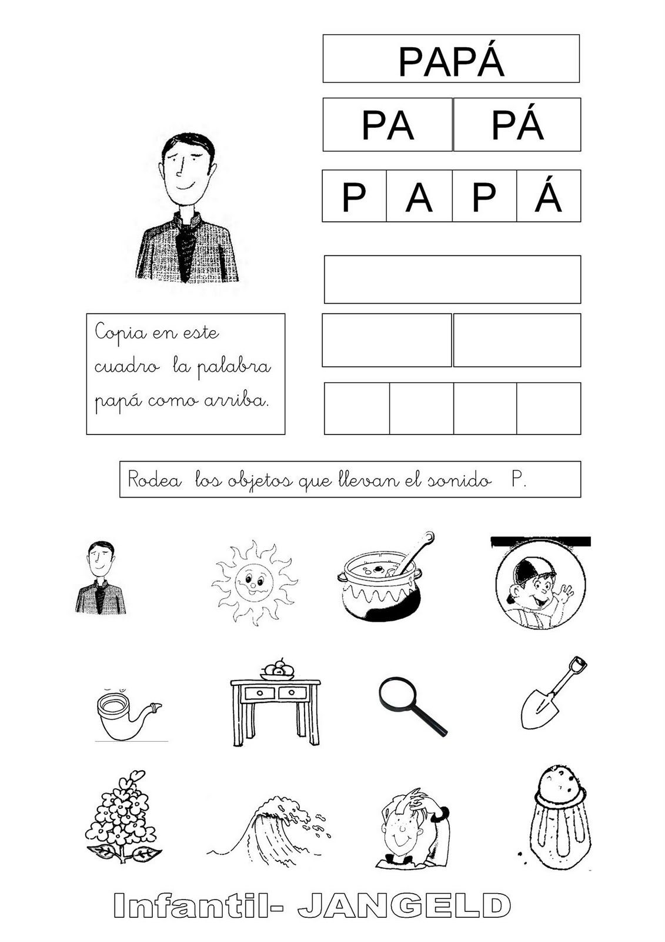

**Guía 2: Con ayuda de mama/papá inventa con las imágenes que ves, crear el dialogo entre la mamá y el papá, con palabras con la letra P.(ayudar a escribir )**

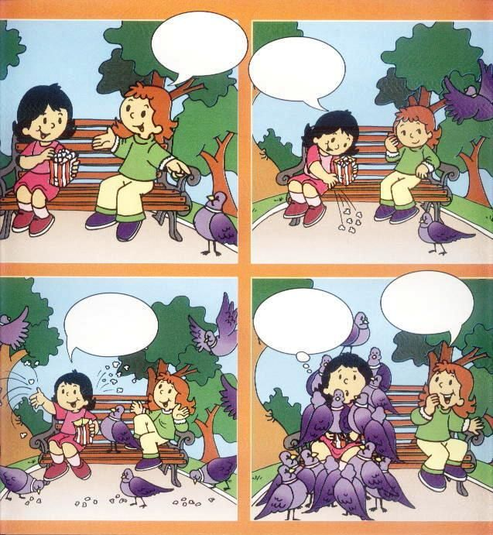

**Ticket de salida.**

1. **¿Que letra conocimos su sonido? (**marca con una cruz la letra correcta**)**

B P R D

1. **¿Completa las palabras con la letra que trabajamos y leer ?(**ayudar a escribir y leer**)**

**……. ATO …..ELO …..ILAR**

**Educadora:** María Eugenia Andrade Holuigue

**Nivel:** Prekinder

**Nombre del Alumno: …………………….………………………………...….Fecha: miércoles 4 de noviembre del 2020**

**Ámbito:** DESARROLLO PERSONAL Y SOCIAL

**Núcleo:** CORPORALIDAD Y MOVIMIENTO

**Habilidades:** COMPRENDER

**I.- Objetivo de Aprendizaje:**

7. Resolver desafíos prácticos manteniendo control, equilibrio y coordinación al combinar diversos movimientos, posturas y desplazamientos tales como: lanzar y recibir, desplazarse en planos inclinados, seguir ritmos, en una variedad de juegos.

**II.- Contenido: PSICOMOTRICIDAD (BAILE)**

**III.- Objetivo de la clase.: observar video, escuchar y bailar siguiendo instrucciones.**

**IV.- Indicaciones generales:**

* Se estable un lugar cómodo y espaciosos para realizar la actividad.
* Invitar al niño a observar un video atentamente y bailar siguiendo las instrucciones de la coreografía., repetir varias veces según se desee.
* Escuchar la música y bailar siguiendo el ritmo.
* Responder las preguntas, ¿Te gusta bailar? ¿Qué parte de tu cuerpo se movía?
* El adulto podrá acompañar al niño en la actividad, bailando y apoyando sus movimientos.
* Grabar la actividad para compartir con tus compañeros..
* Felicitar por cada una de sus intervenciones con “Que bien”, “Tú sabes”
* Esta actividad genera alegría en el cerebro , lo que permite prepararnos para realizar con alegría nuestras actividades.

**V.-Actividad a desarrollar**: OBSERVAR VIDEO Y BAILAR SIGUENDO LAS INSTRUCCIONES.

Escuchar música y bailar libremente.

Dúo Tiempo de Sol - Súbete al Tren de la Alegría <https://www.youtube.com/watch?v=iFceQRSO87g>

|  |
| --- |
| ¿Cómo me siento con la actividad de bailar?  (dibuja tu carita) |
| **Ticket de salida**  ¿Qué parte del baile te gusto? ¿Por qué? explícamelo ....................................................................................................  ………………………………………………………………………………………………….......................................................................................................................................................................................................................................................  ¿Quién de acompaña bailando?.dibujalos |

**VI.-** **Retroalimentación:**

La retroalimentación se realizará cada vez que se envíe la actividad vía WhatsApp o correo electrónico

La actividad de hoy, está basada en la música ,mover el cuerpo ,bailar.

**¡Felicitaciones, por el trabajo realizado!**

**VII.- Envío:**

Fecha de entrega por el docente: **martes 27 de Octubre del 2020**

Fecha de recepción presencial: **martes 10 de noviembre del 2020 (cuando se retire material nuevo)**

Una vez finalizada la actividad enviar fotos o videos durante la actividad al WhatsApp. o al correo

[**maría.andrade@colegio-reneschneider.c**l](mailto:maría.andrade@colegio-reneschneider.cl).**.**

Retornar las actividades al colegio para revisión, cuando concurra a buscar el siguiente material para trabajar en el hogar.